Сценарий к 75 летию победы 1945-2020г.
Дорогие односельчане! Прошло 75 лет со дня победы, но каждый год снова и снов в преддверии 9 мая мы вспоминаем тех, кто отстоял нашу Родину в том страшном испытании.
Мы понимаем, что за все, что мы имеем сегодня, мы обязаны всем тем, то воевал, погибал, выживал в тех адских условиях, когда казалось, что невозможно было выжить. И от всех детей хотим поблагодарить и почтить памятью всех тех, кто недожил до этих дней, за мирное небо над нами.
Погибшим и живым посвящаем.
Погибшим-
Быть бессменно на посту,
Им жить в названьях улиц и былинах,
Их подвигов святую красоту
Отобразят художники в картинах.
Живым-
Чтить не забывать
Их имена хранить в бессмертных списках,
Об их отваге всем напоминать
И класть цветы к подножью обелиска.

1 ребенок-
В девятый день минувшего мая,
Когда легла на землю тишина
Промчалась весть от края и до края
Мир победил! Окончена война!
2 ребенок-
Война закончилась и пушки замолчали
И годы сгладили великую беду,
А мы живем!
И мы опять вену встречаем
Встречаем День Победы
Лучший день в году!

3 ребенок-
Идут года, стареют даты,
Но с каждым годом все больней
Для поседевшего солдата
Воспоминанья о войне.
4 ребенок-
По всей стране от края и до края,
Нет города такого, нет села
Куда бы не пришла победа в мае
Великого 9-го числа.
5 ребенок-
Как быстро бы года не пролетали
От нас не отделяется она
И ей к лицу солдатские медали
К лицу ей боевые ордена.
С тех пор салютов много отзвучало,
Но каждый день, прошедший без войны
И каждая весна свое начало
Свое тепло берут от той весны.
И смотрит на сынов свих Россия,
Как будто лишь вчера закончен бой
Проходят победители седые
Победа остается молодой!
6 ребенок-
Проша война, ушла за поворот
В чехлах стоят гвардейские знамена,
И жизнь, и время движется вперед
Отстали только 20 миллионов!
Остались в поле брани навсегда
Легли живой дорогою победы
За нас легли, за тем, чтоб никогда
Нам этой боли в жизни не изведать,
А тех, кто жив, кто чудом уцелел,
Сегодня мы как чудо изучаем,
Но даже чуду-чуду есть предел
Все реже их на улице встречаем.
Сквозь шторм свинца, сквозь ураган огня,
Сквозь смерть саму прошли, не зная брода
Весь мир не может до си пор понять,
Как их хватило на 4 года.
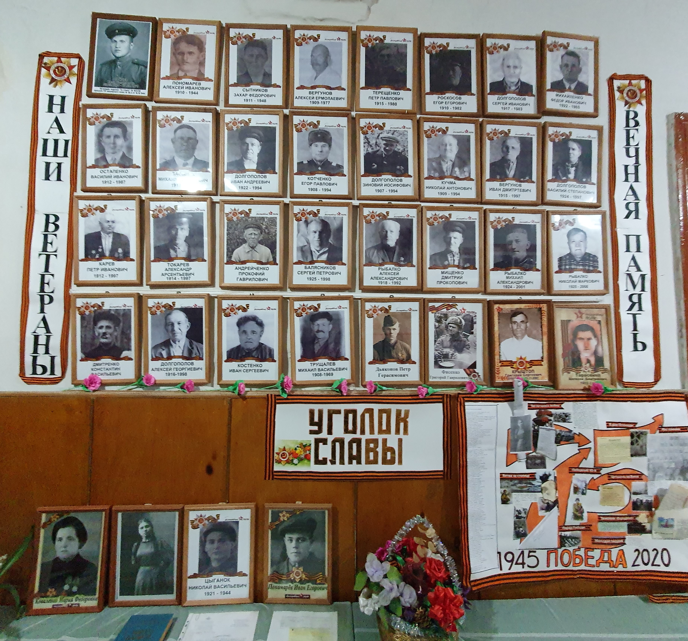

7 ребенок-
Глядят на нас фронтовики
Глядят на нас с надеждой и заботой,
Ну как мы тут? И что у нас за жизнь?
Куда идем семьею многоликой?
Готовы ль так же родине служить?
Достойны ли истории великой?
И память нам покоя не дает,
И совесть нас с тобой частенько гложет,
И семьдесят пять и триста лет пройдет,
Никто у нас войны забыть не сможет!
8 ребенок-
Мир солдаты защищали
Жизнь они за нас отдали
Сохраним в сердцах своих
Память светлую о них.
9 ребенок –
День Победы- праздник всей страны
Духовой оркестр играет марши
День победы- праздник седины
Наших прадедов, дедов и кто помладше.
10 ребенок-
Даже тех, кто не видал войны,
Но ее крылом задет был каждый
Поздравляем с Днем Победы мы
Этот день -для всей России важный!
11 ребенок-
Помните!
Через года, через века-
Помните!
О тех, кто уже не придет никогда-
Помните!
12 ребенок-
Ради счастья и жизни на свете,
Ради воинов, павших тогда,
Да не будет войны на планете
Все дети-
Никогда! Никогда! Никогда!

1 ребенок-
Нам нужен мир на голубой планете
Его хотят и взрослые, и дети
Им хочется, проснувшись на рассвете
Не вспоминать, не думать о войне.
Нам нужен мир чтоб строить города
Сажать деревья и работать в поле
Его хотят все люди доброй воли
Нам нужен мир на веки, навсегда!

